Энантиоселективное внедрение нитренов в связь B-H
Алексеев Н.В.^{1,2}, Анкудинов Н.М.², Перекалин Д.С.²
Студент, 5 курс специалитета
¹Московский государственный университет имени М.В. Ломоносова,
химический факультет, Москва, Россия
²Институт элементоорганических соединений им. А.Н. Несмеянова
Российской академии наук, Москва, Россия.
E-mail: nikita.alekseev@chemistry.msu.ru
В настоящее время известно огромное число методов синтеза соединений с асимметрическим атомом углерода, однако первые каталитические методы синтеза хиральных соединений бора появились лишь два года назад [1, 2]. В настоящей работе мы предложили новый подход к таким соединениям на основе неизвестной ранее реакции внедрения нитренов в связи B-H.
Исходные бораны получали взаимодействием BBr₃ с замещенными 2-фенилпиридинами с последующим восстановлением. В качестве источников нитренов были использованы различные сульфонамиды и сульфаматы. Реакция катализировалась карбоксилатами родия и рутения; для синтеза хиральных соединений использовались катализаторы, полученные из оптически чистых аминокислот. Была получена представительная серия соединений с выходами 24-89% и энантиоселективностью до 91:9 e.r.
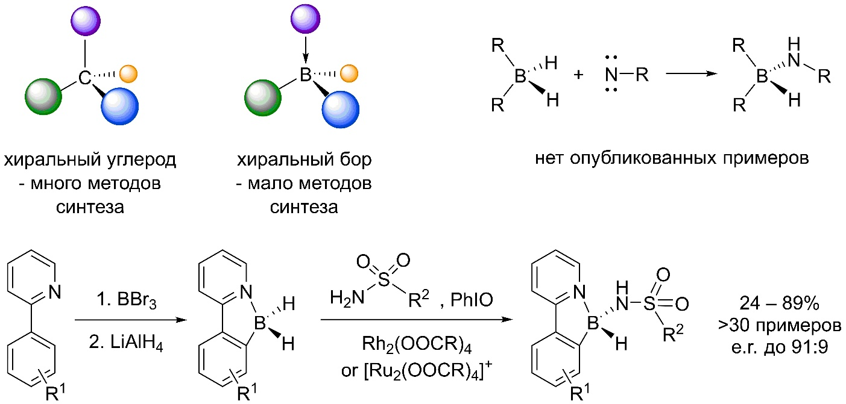
Рис. 1. Синтез хиральных боранов
Работа выполнена при финансовой поддержке РНФ (грант 23-13-00345).
Литература
1. Zhang G. et al. Construction of boron-stereogenic compounds via enantioselective Cu-catalyzed desymmetric B–H bond insertion reaction // Nat Commun. Nature Research, 2022. Vol. 13, № 1.
2. Yang K. et al. Construction of Axially Chiral Arylborons via Atroposelective Miyaura Borylation // J Am Chem Soc. American Chemical Society, 2021. Vol. 143, № 27. P. 10048–10053.

